Grußwort des Schulleiters

Unter dem Motto „Miteinander ... Werte achten ... und mit Freude lernen“ vereinen wir auf unserem SCHULCAMPUS AM RIED unsere drei Schulzweige Gymnasium, Realschule und Hauptschule.

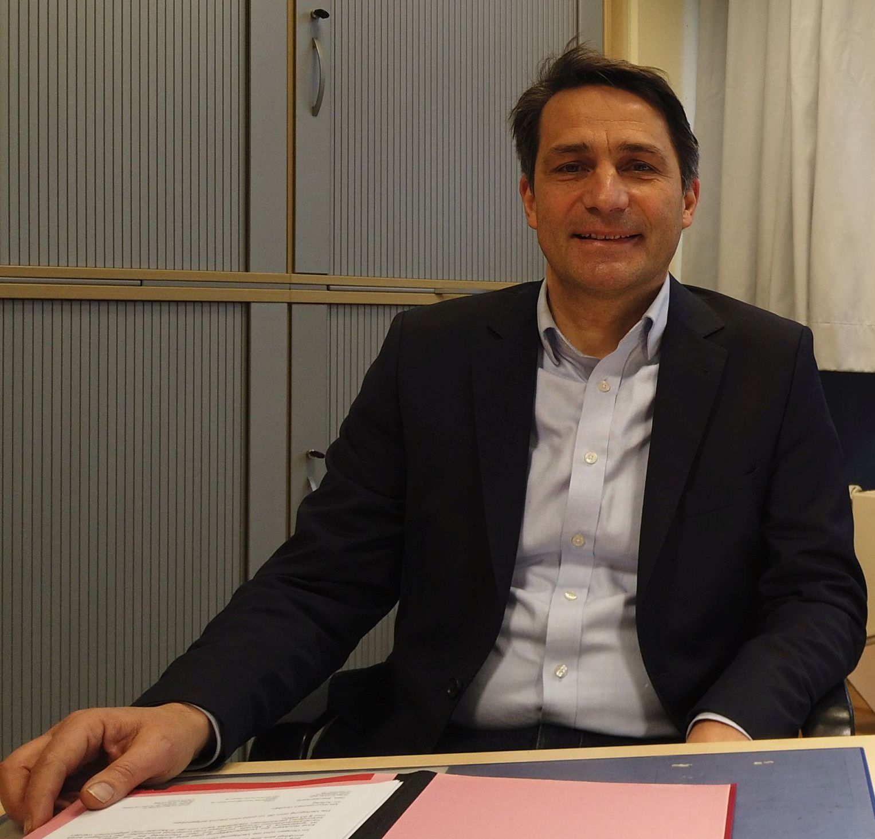

image32

Mit dieser App möchten wir Ihnen einen Eindruck vom umfassenden Lern- und Bildungsangebot geben, welches wir für unsere Schülerinnen und Schüler bis hin zum Abitur bereitstellen. Diese App stellt ein zusätzliches Angebot dar, sich der Schule und den Angeboten zu nähern. Alle aktuellen und öffentlichen Informationen entnehmen Sie bitte der Webseite unserer Schule.

So bieten wir Schwerpunkte in Musik, NaWi/ MINT sowie Sport und sind eine Partnerschule der Goethe-Universität. Auch die Fremdsprachen bilden einen besonderen Fokus mit Partnerschulen aus fünf Ländern in drei Kontinenten. Unsere Pädagoginnen und Pädagogen streben eine ganzheitliche Persönlichkeitsentwicklung der ihnen anvertrauten Schülerinnen und Schüler an, unterstützt durch lernförderliche Schulräume, großzügige Sportanlagen und eine naturnahe Umgebung. Leistungsorientierung und Sozialkompetenz sind für uns keine Gegensätze, sondern miteinander verbundene Leitmotive.

Unser Ganztagesangebot beinhaltet reichhaltige Förder- und AG-Angebote sowie eine offene Betreuung von 07:30 – 08:30 und von 12:15 – 16:00 Uhr.

Im Jahr 2020 haben wir das Zertifikat „Schule ohne Rassismus – Schule mit Courage“ erhalten. Dies war möglich, weil auf Initiative unserer Schülervertretung der überwältigende Teil unserer Schülerschaft und des Kollegiums eine Erklärung unterzeichnet hat, mit welcher wir uns auf der Basis einer couragierten Haltung zu schulischen Projekten gegen Diskriminierung verpflichten.

Ich lade Sie herzlich ein, sich in der Broschüre einen ersten Eindruck von unserer Schule zu verschaffen. Wir freuen uns darauf, Sie kennenzulernen. So laden wir Sie und Ihr Kind herzlich ein zu einem virtuellen Rundgang auf unserer Homepage und auch zu einem virtuellen Infoabend im Januar ein. Die Termine erfahren Sie auf www.schule-am-ried.de.

Mit herzlichen Grüßen

Christof Gans, Schulleiter